Tarea para SI09

Ejercicio 1.

Modificamos los nombres de equipo y el grupo de trabajo.
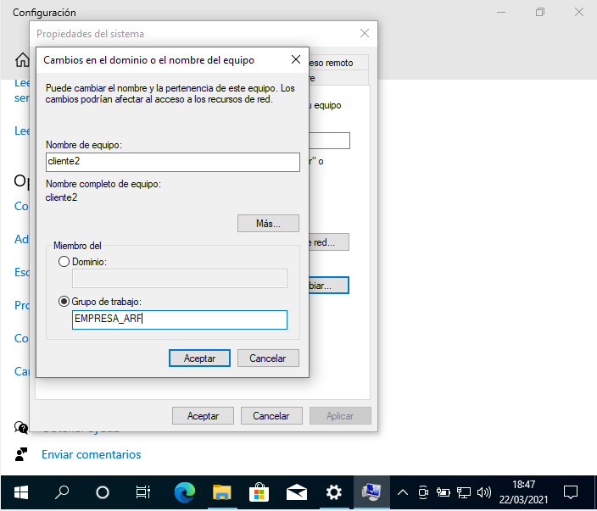

Creamos los nuevos grupos

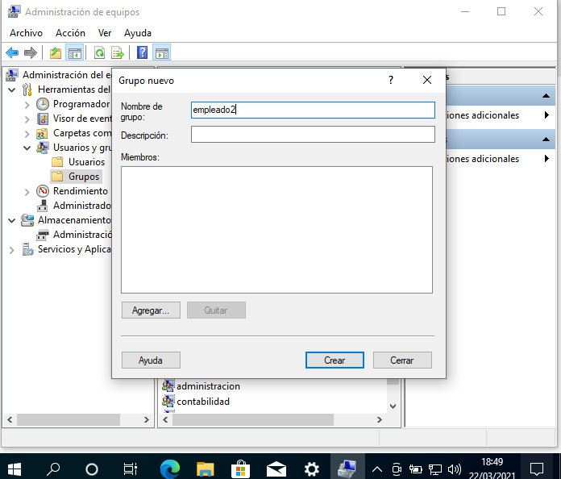

Creamos los nuevos usuarios

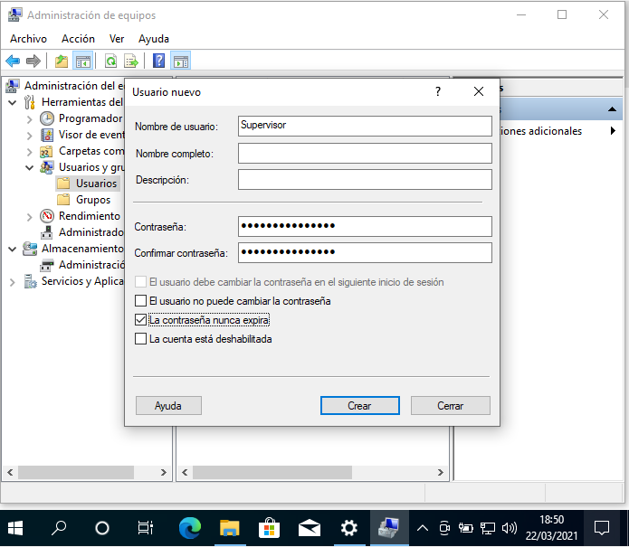

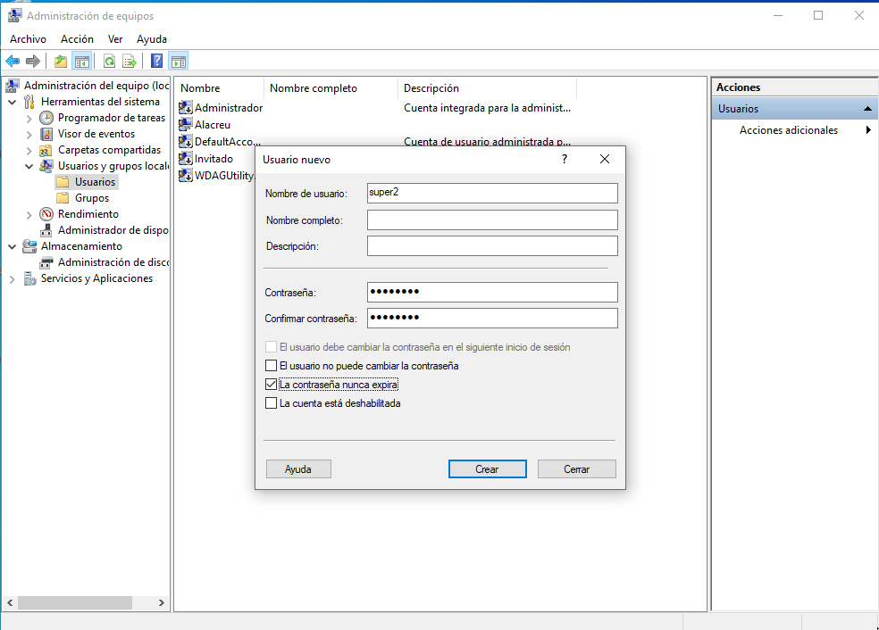

Asignamos los usuarios a cada grupo.

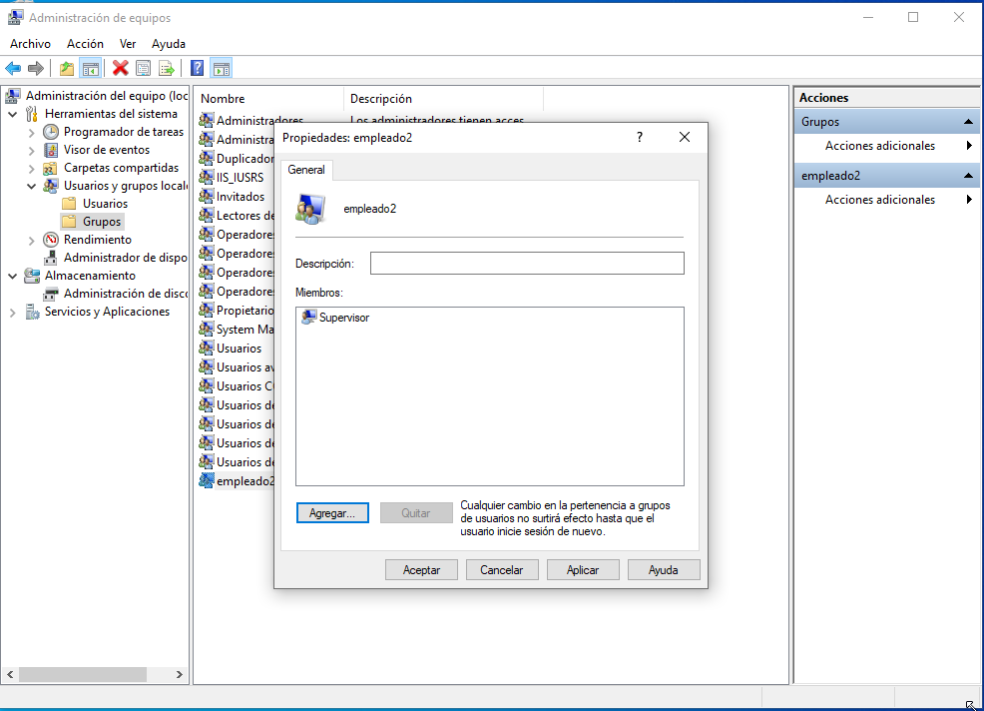

Tras modificar la configuración de red de la maquina virtual a “Red interna” verificamos que no podemos encontrar el host www.google.es

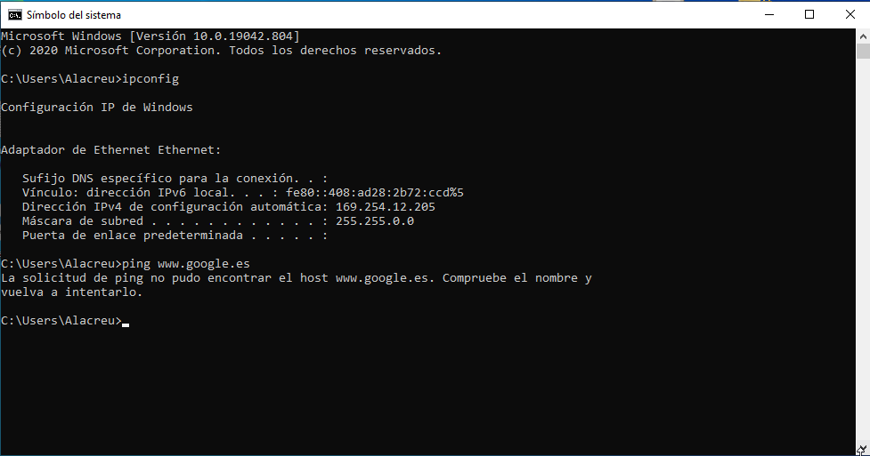

Modificamos las Ips de ambas maquinas

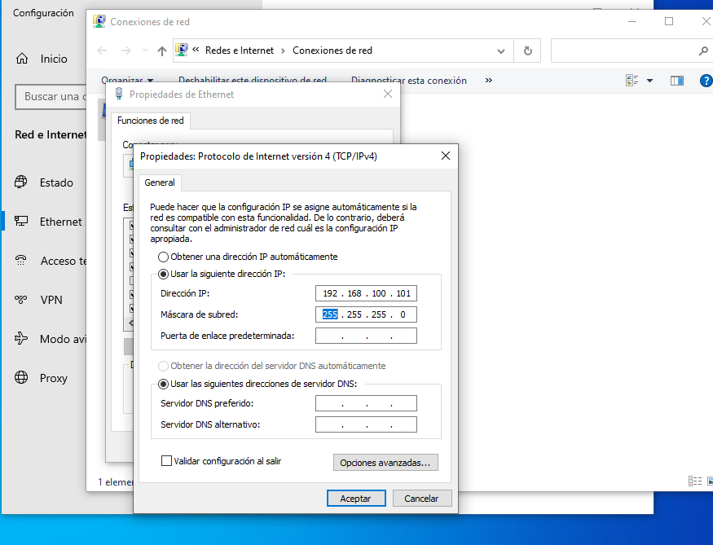

Intentamos hacer ping entre ellas pero no es posible.

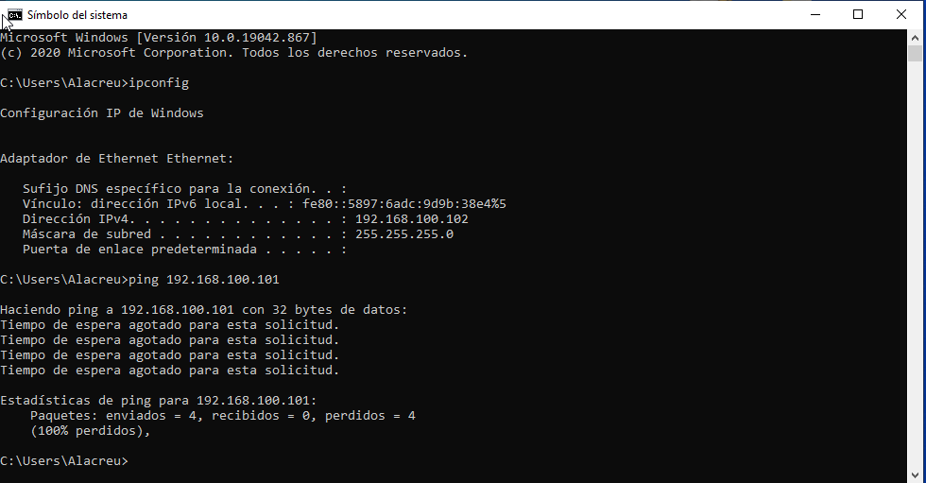

Añadimos una excepcion en el firewall de windows

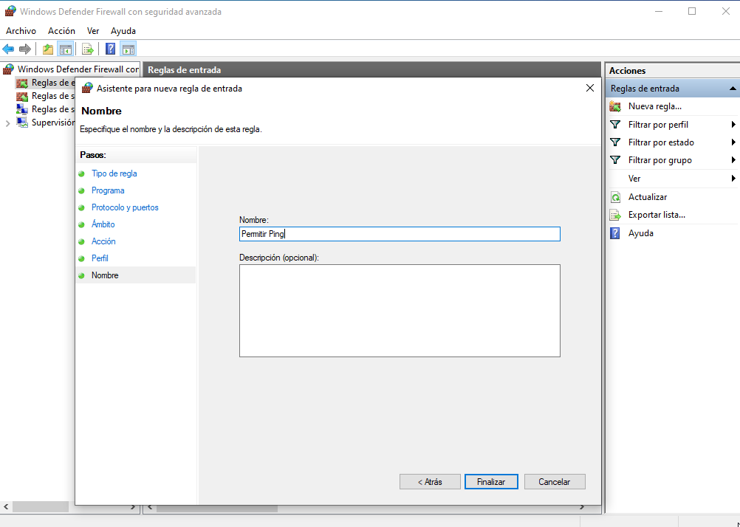

Verificamos que ahora si podemos hacer el ping correctamente

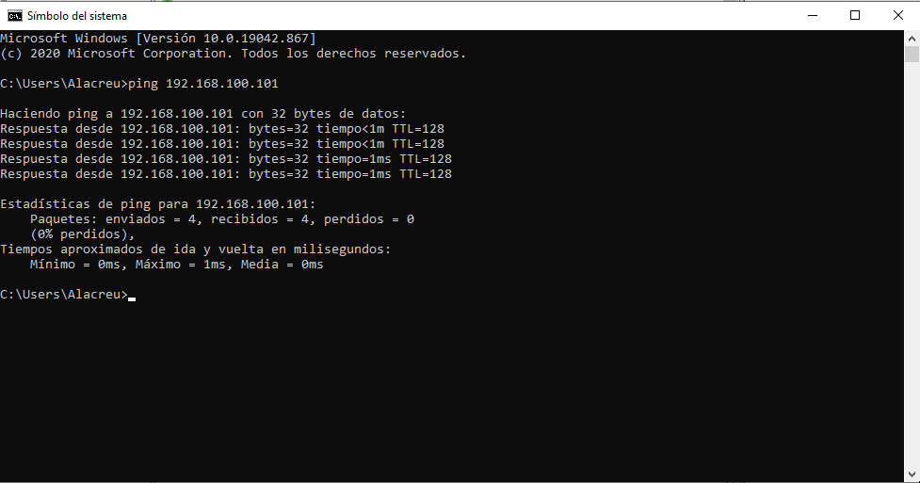

Ejercicio 2.

Creamos la carpeta leer, la compartimos y le asignamos permisos.

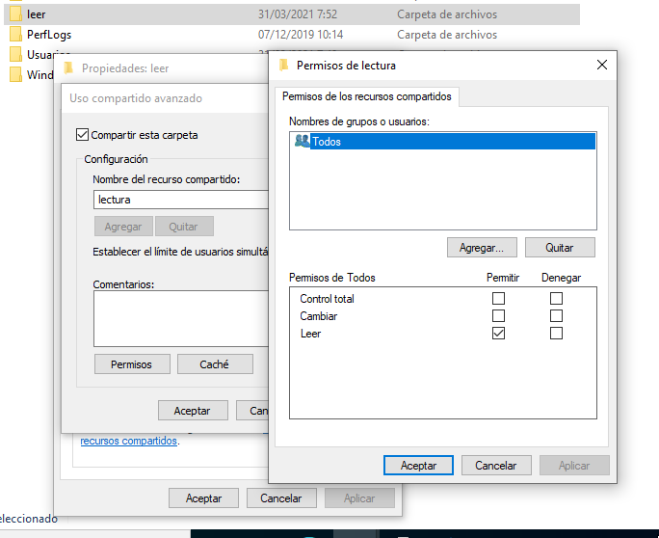

Realizamos el mismo proceso con la carpeta escribir

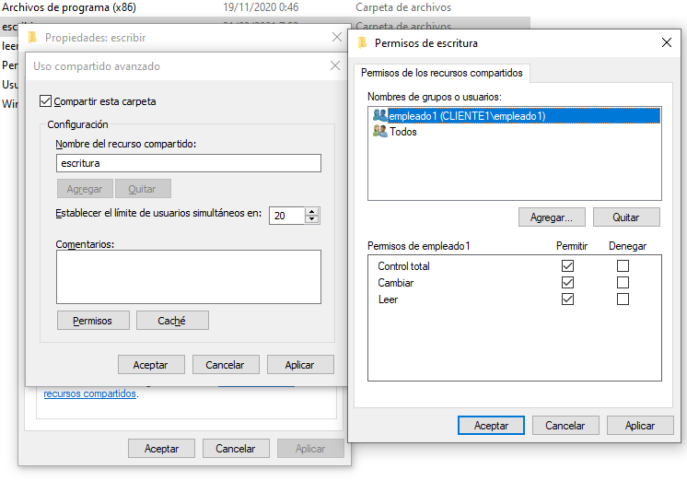
Nos conectamos con el usuario super1 y comprobamos que en la carpeta lectura si que nos deja leer pero no añadir ningun archivo. Con el mismo usuario en la carpeta escritura, podemos realizar lectura de archivos y creación de nuevos.

Con el usuario empleado no podemos acceder a ninguna de las dos carpetas

Creamos la carpeta Apuntes y la compartimos de forma secreta.

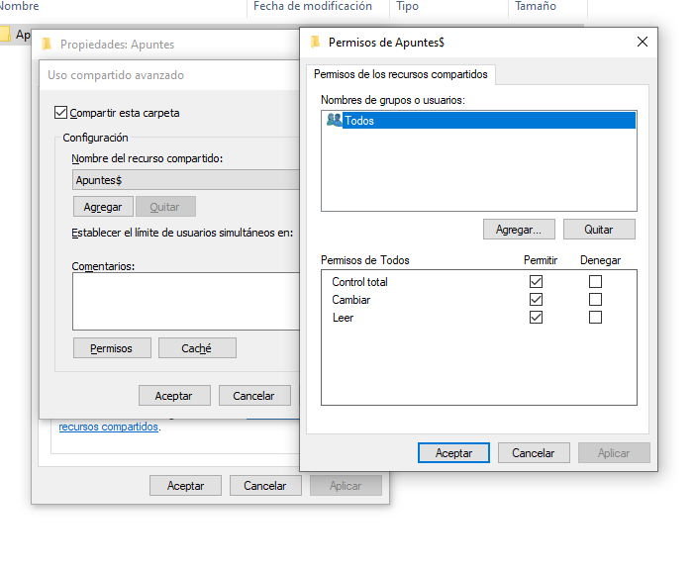
Para poder acceder a ella tenemos que escribir la ruta completa \\cliente1\apuntes$

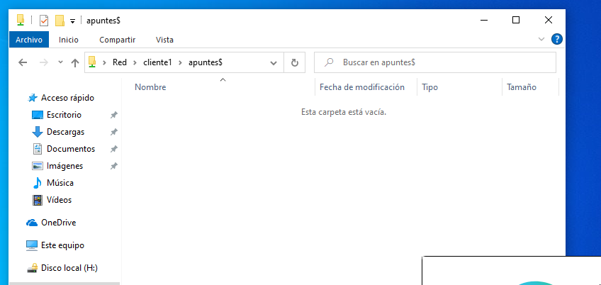

Intento conectar con ruta UNC con \\cliente1\C$ pero me da error y no es posible acceder.
He buscado información en internet y en teoría debería de poder ver todos los equipos en red.

Por último, intento acceder con el explorador de windows a RED y tampoco podemos ver los equipos. Nos aparece el siguiente error.

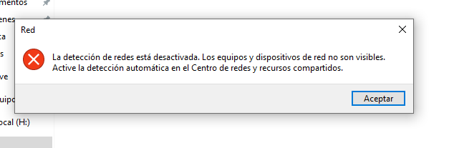

Ejercicio 3.

Activamos el servidor FTP

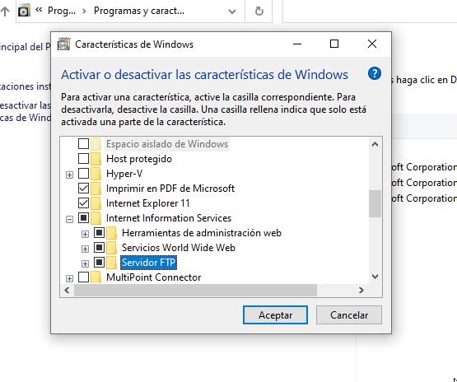

Configuramos el nombre y ruta del sitio FTP

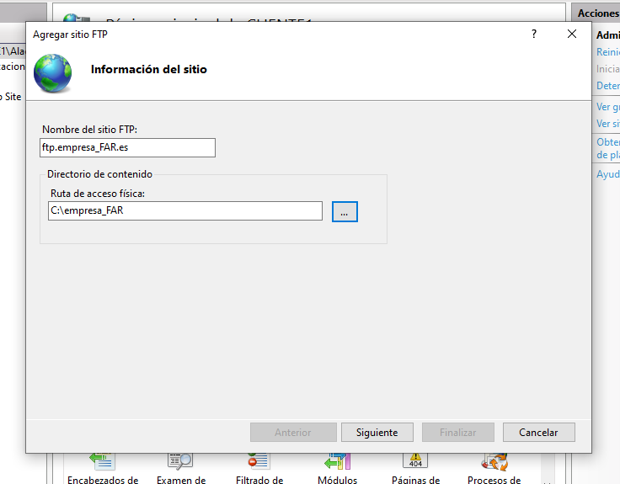

Verificamos que el servicio está activo y el tipo de inicio es automático

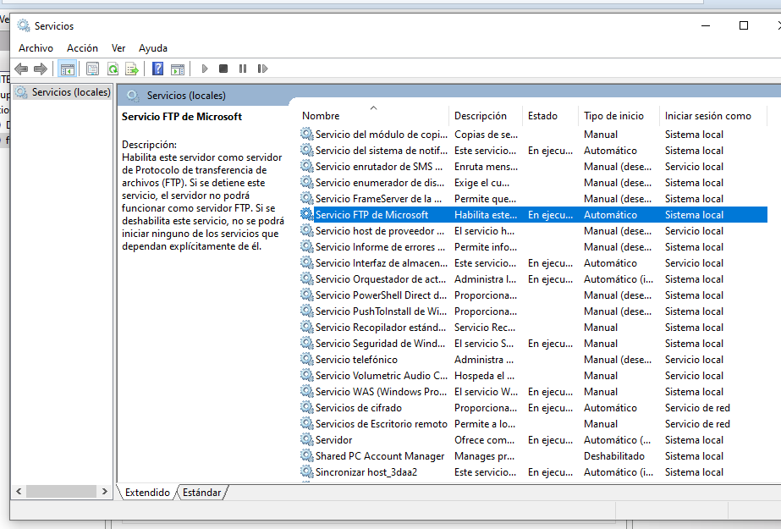

Desde la maquina cliente2 creamos archivo.txt. Nos conectamos por ftp a cliente 1 y subimos el archivo.
A continuación comprobamos que el archivo se ha subido correctamente.
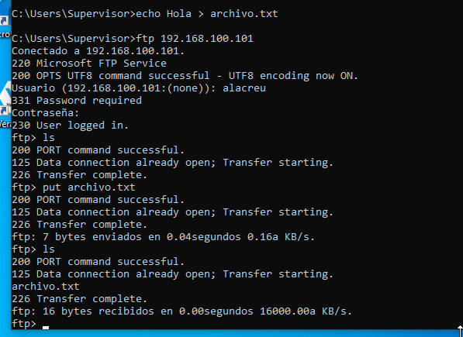
Ejercicio 4.

Añadimos el sitio web y lo configuramos
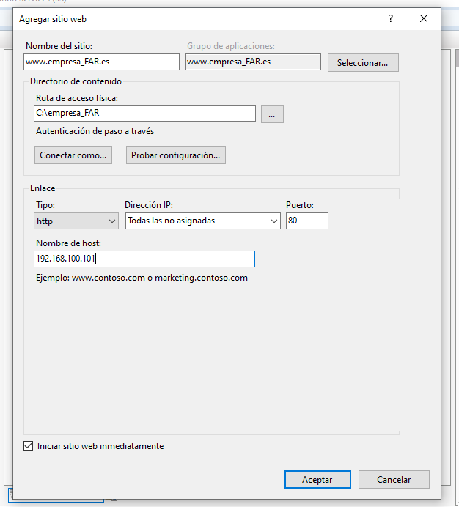
En la máquina cliente2 creamos el archivo index.htm

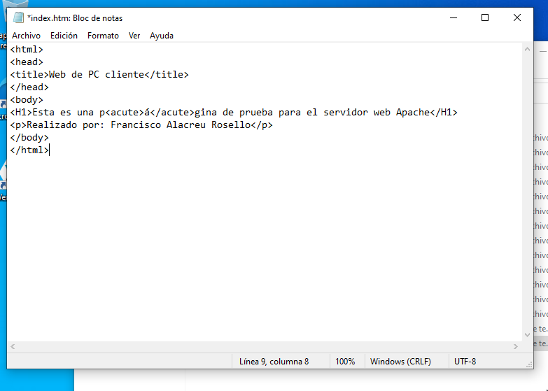

Instalamos el cliente de FileZilla

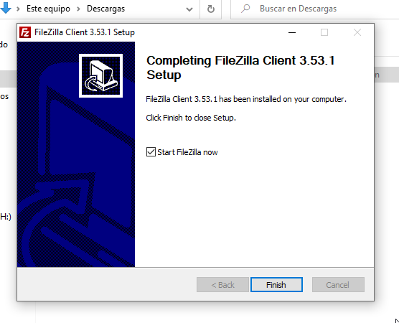

Lo iniciamos y transferimos el archivo index.htm a la máquina cliente1

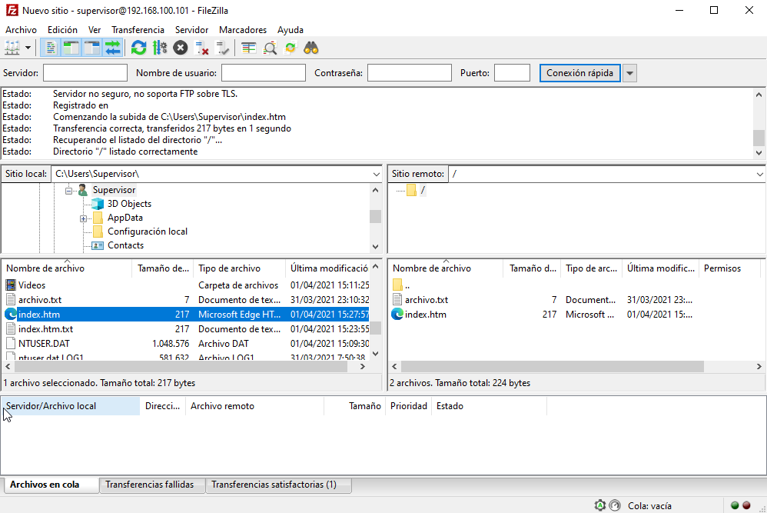

Iniciamos el explorador web e introducimos la direccion de la maquina cliente1 y nos muestra el archivo index.htm

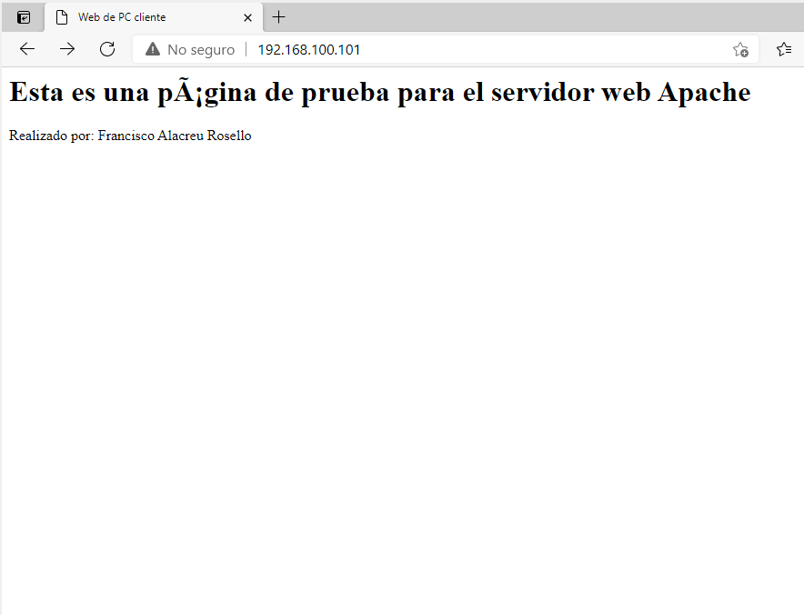

Realizamos el mismo paso desde la maquina cliente1 con la direccion localhost

